GRADIVO K TOČKI 15

LETNA POROČILA »NAŠ ČASOPIS« ZA LETO 2019

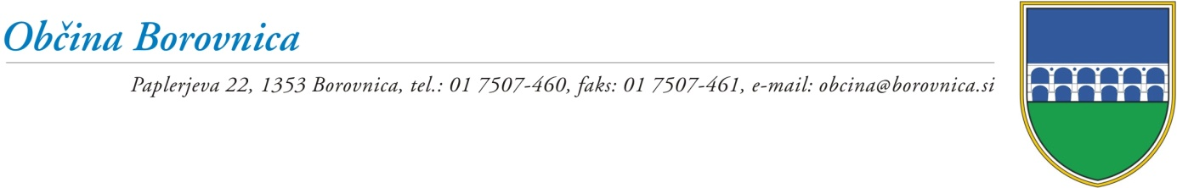
ŽUPAN

Številka: 900-0006/2020
Datum: 28.10.2020

OBČINSKI SVET

OBČINE BOROVNICA

Občina Borovnica na podlagi »Odloka o spremembah in dopolnitvah Odloka o ustanovitvi in izdajanju glasila Naš časopis« financira izdajanje omenjenega glasila, katerega brezplačno prejmejo vsa gospodinjstva v občini Borovnica.

V gradivu vam posredujemo vsebinsko in finančno poročilo. Ne predvidevamo niti razprave niti sprejema nikakršnega sklepa. V kolikor imate v zvezi s to tematiko kakšno vprašanje, ga lahko napišete in ga bomo posredovali na pravi naslov, odgovor pa boste prejeli na naslednji seji.

Pripravila:
Dolores Dolenc Bajc

Bojan Čebela
Župan

